BrandQQ与中智库玛网站合作大纲
在中智库玛网站中放置BrandQQ的以下模块，中智库玛需要将任何模块放置到BrandQQ或者品牌经理人网站，请整理后发送到mickey.xu@foresight.net.cn,或者MSN在线沟通 mickeydream@hotmail.com

品牌管理能力自测
形式：Form
代码：http://www.brandqq.com/apis/bmce/entry.js
说明：
Form提交路径 http://www.brandqq.com/bmce
Form提交方法 GET
Form元素：e－邮件地址，文本框；c－公司名称，文本框；
样例：
确定
电子邮件地址：
贵公司的名称：

位置：http://www.comr.com.cn/comr/在线样本库下方
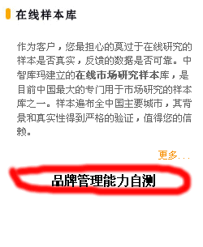

互联网推广诊断
形式：Form(Ajax)
代码：http://www.brandqq.com/apis/bqipd/sample/test.html
参看：http://www.brandqq.com/apis/bqipd/docs
样例：
开始诊断
域名：
关键字：

位置：该模块需要中智库玛依据API参考定制一个页面。

Logo在线设计
形式：Banner链接
代码：<img src=”http://www.brandqq.com/if/brandqq_logo_250_25.gif” alt=” Logo在线设计” onclick=”弹窗或跳转”/>
说明：
Banner链接地址：http://www.brandqq.com/logo/flex
弹窗最小尺寸(宽×高)：650px*500px
样例：
http://www.brandqq.com/logo/flex/
位置：http://www.comr.com.cn/comr/在线样本库下方
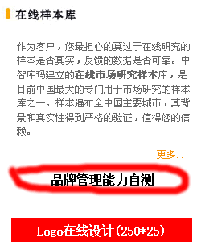

51Poll中小企业专区
在51poll网站开辟中小企业专区页面，主要放置以上三个模块，可参考BrandQQ首页模式。

